Приложение 6. Страница героя ВКонтакте. Материалы для разрезания.
Статус

Имя

Фамилия

Возраст

Семейное положение

Место проживания

Деятельность

Интересы

Дети

Качества

Васильева В.В.
228-114-425

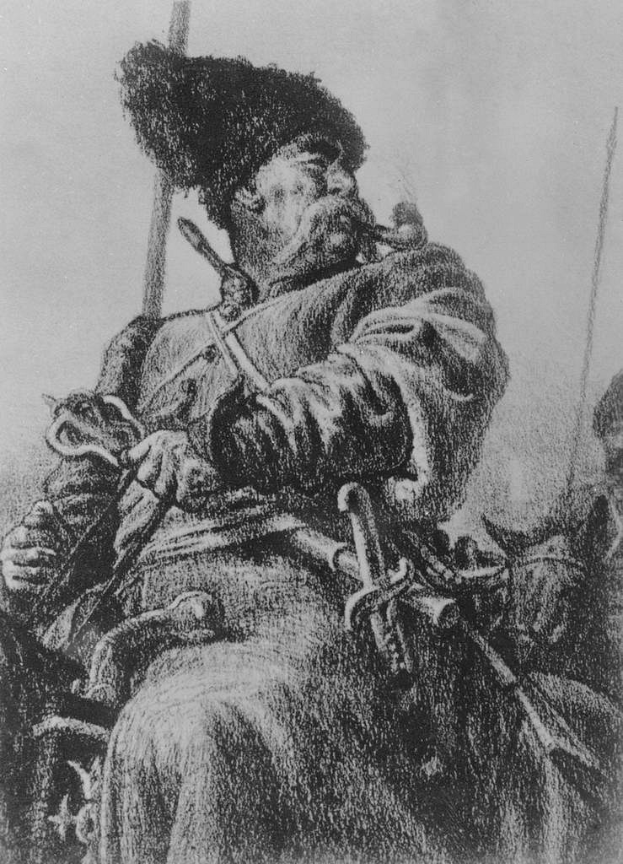

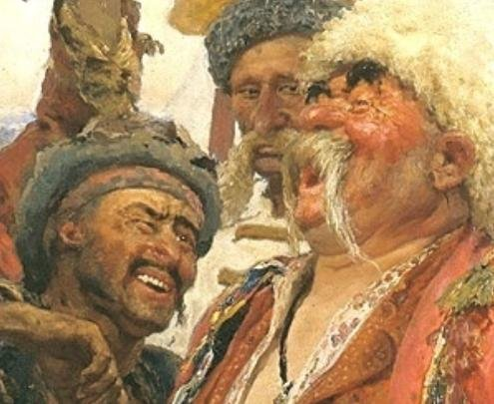

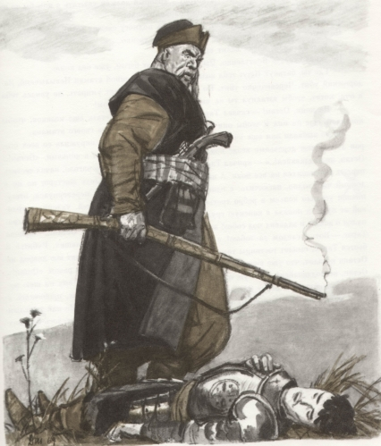
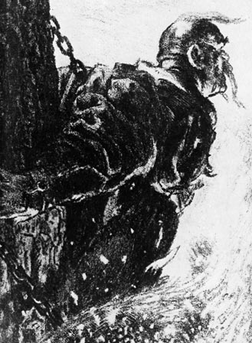

Васильева В.В.
228-114-425

«Нет уз святее товарищества! Отец любит свое дитя, мать любит своё дитя, дитя любит отца и мать. Но это не то, братцы: любит и зверь своё дитя. Но породниться родством по душе, а не по крови, может только один человек».

«Терпи, казак, атаманом будешь!»

«Есть еще порох в пороховницах!»

«Ну что, сынку, помогли тебе твои ляхи?»

Васильева В.В.
228-114-425

- Молодой, пожилой, старый, средних лет
- Женат, холост, замужем, не замужем, влюблён (влюблена) в кого, в активном поиске.
- Россия, Украина, Петербург, Москва, монастырь, деревня
- Казак, дворянин, дворянка, крестьянин, монах, домохозяйка
- Прогулки на природе, упражнения в боевом искусстве, чтение романов, мечты о родном доме, гаданья.
- Сын, дочь, нет (указать имена)
- Патриотизм, преданность, искренность, способность любить, отвага, свободолюбие, смелость, отчаянность, верность.

Васильева В.В.
228-114-425

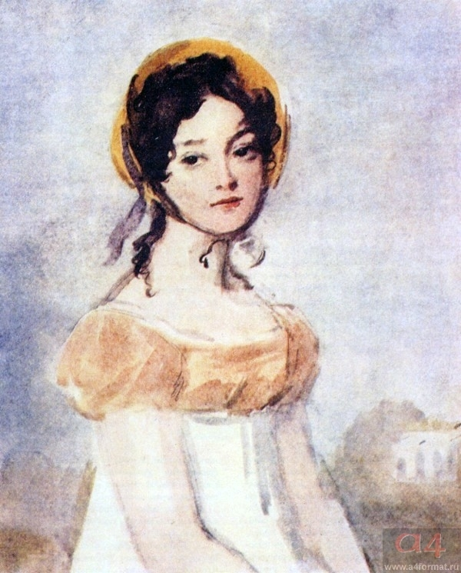
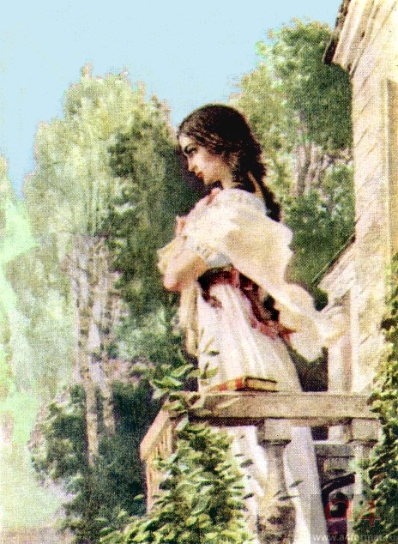

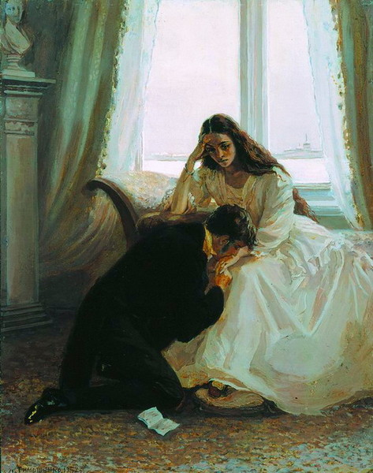
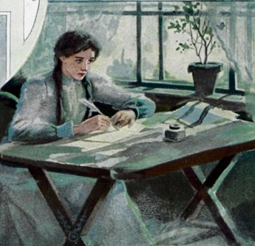

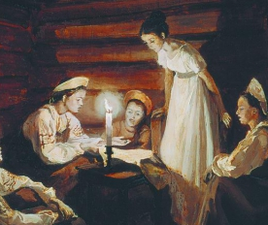


Васильева В.В.
228-114-425

Итак, она звалась Татьяной.

Ей рано нравились романы;
Они ей заменяли всё…
…Я вас люблю (к чему лукавить?),
Но я другому отдана;
Я буду век ему верна.
Она любила на балконе
Предупреждать зари восход…

А счастье было так возможно,
Так близко!.. Но судьба моя
Уж решена.

Я к вам пишу — чего же боле?

Татьяна верила преданьям
Простонародной старины,
И снам, и карточным гаданьям,
И предсказаниям луны.
Васильева В.В.
228-114-425
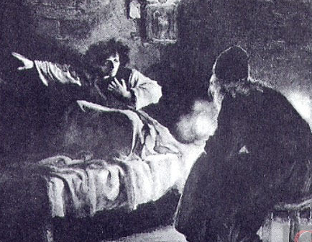
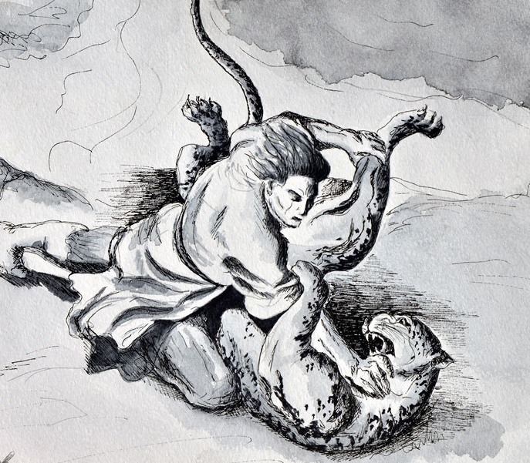
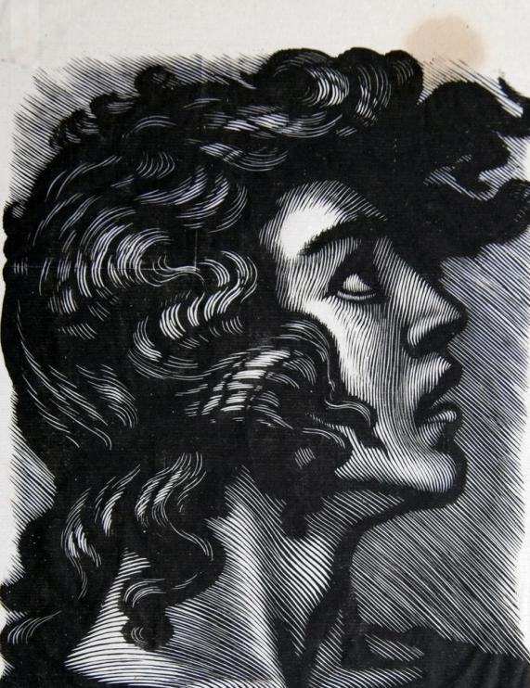

Васильева В.В.
228-114-425

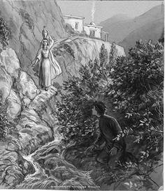

Угрюм и одинок,
Грозой оторванный листок,
Я вырос в сумрачных стенах
Душой дитя, судьбой монах.

А душу можно ль рассказать?

Я мало жил, и жил в плену.
Таких две жизни за одну,
Но только полную тревог,
Я променял бы, если б мог.

И я был страшен в этот миг;
Как барс пустынный, зол и дик,
Васильева В.В.
228-114-425

Держа кувшин над головой,
Грузинка узкою тропой
Сходила к берегу… Воспоминанья тех минут
Во мне, со мной пускай умрут.

Ты жил, старик!
Тебе есть в мире что забыть,
Ты жил, — я также мог бы жить!
Васильева В.В.
228-114-425

